**Interactivo F6: Menú con fichas**

**\*** Nombre del guión a que corresponde el ejercicio

MA_06_02_CO

**DATOS DEL RECURSO**

**\*** Título del recurso (**65** caracteres máx.)

Sistemas de Numeración

**\*** Descripción del recurso

Este recurso de tipo expositivo permite al estudiante conocer diversos sistemas de numeración posicionales como no posicionales

**\*** Palabras clave del recurso (separadas por comas ",")

Sistema de numeración,sistema de numeración posicional,sistema de numeración no posicional

**\*** Tiempo estimado (minutos)

8

**\*** Acción didáctica (indicar sólo una)

|  |  |  |  |  |  |  |  |
| --- | --- | --- | --- | --- | --- | --- | --- |
| Exposición | x | Ejercitación |  | Preguntas con respuesta libre |  | Juegos |  |
| Estudio |  | Proyecto |  | Evaluación |  | Generador de actividades |  |

**\*** Competencia (indicar sólo una)

|  |  |  |  |
| --- | --- | --- | --- |
| … en comunicación lingüística |  | … matemática | x |
| … en el conocimiento y la interacción con el mundo físico |  | Tratamiento de la información y competencia digital |  |
| … social y ciudadana |  | … cultural y artística |  |
| … para aprender a aprender |  | Autonomía e iniciativa personal |  |

**\*** Tipo de Media (indicar sólo una)

|  |  |  |  |  |  |  |  |
| --- | --- | --- | --- | --- | --- | --- | --- |
| Secuencia de imágenes |  | Video |  | Animación |  | Interactivo | x |
| Actividad |  | Web |  | Mapa conceptual |  | Audio |  |
| Texto |  | Imagen |  | Documento |  |  |  |

**\*** Nivel del ejercicio, 1-Fácil, 2-Medio ó 3-Difícil

1

**FICHA DEL PROFESOR**

**Objetivo**

Por medio de recurso de tipo expositivo, los alumnos podrán Socializar distintos sistemas de numeración tanto posicionales como no posicionales.

**Propuesta**

Antes de la presentación

Para iniciar se les pedirá realizar una explicación del docente, a esto se le suma la consulta previa que hacen los estudiantes acerca del tópico en distintos libros y en la web, haciendo en clase posibles exposiciones por parte de los estudiantes en grupos.

En esta sesión se hacen indicaciones iníciales por parte del docente, siendo usted un intermedio para la construcción del conocimiento colectivo, haciendo preguntas motivadoras sobre los preconceptos que poseen los estudiantes sobre el tema a trabajar; es decir los sistemas de numeración, preguntas como quién o quiénes creían ellos que habían inventado los números, ¿para qué se utilizaban?, ¿cómo ellos habían aprendido a contar?; cuando eran pequeños más o menos entre dos y cinco años ¿cómo hacían para responder cuando alguien les preguntaba por su edad?, ¿qué creen que es un número?, ¿qué sistemas de representación numérica conocen?. Así los estudiantes se mostraran motivados y mostraban interés en participar al contestar estas preguntas.

**Durante la presentación**

De este espacio de interacción colectiva surgirá la necesidad por parte de sus estudiantes de conocer a fondo la estructura y funcionamiento de algunos de los sistemas de numeración mencionados.

**Después de la presentación**

Finalmente se hace una explicación tanto histórica como de estructura matemática de algunos sistemas tales como el romano, el babilónico, el maya, el egipcio, el quipú y finalmente el hindu-arábigo.

Si desea conocer más actividades como esta ingrese [[VER]](http://www.bdigital.unal.edu.co/5317/)

**FICHA DEL ALUMNO**

**Sistemas numéricos**

Desde hace más de 5.000 años la gran mayoría de las civilizaciones han contado en unidades, decenas, centenas, miles, millones, etc. Es decir de la misma forma que seguimos haciéndolo hoy. Sin embargo la forma de escribir los números ha sido muy diversa y muchas comunidades se han visto atareadas ya que no disponían de un sistema eficaz que les permitiera realizar cálculos fácilmente.

**¡Recuerda!**

Los sistemas de numeración son de varias clases: posicionales, no posicionales, aditivos, multiplicativos.

Puedes obtener mayor información [[ Ver]](http://thales.cica.es/rd/Recursos/rd97/Otros/SISTNUM.html)

**DATOS DEL INTERACTIVO**

**MENÚ**

**\*** Número de imágenes del menú (**mín. 2 – máx. 8**) PARA CADA IMAGEN DE ESTE INCISO COPIA LOS SIGUIENTES DOS BLOQUES *IMAGEN #...* Y *FICHA #...*

2

**\*** Título (**65** caracteres máx.) COPIA EL TÍTULO DEL RECURSO PARA EL TÍTULO DEL INTERACTIVO AL MENOS QUE SEA DIFERENTE. RECUERDA EL TÍTULO NO DEBE REBASAR LOS 65 CARACTERES.

Sistemas de Numeración

**\*** Instrucción (**68** caracteres máx.)

Selecciona el tipo de sistema de numeración

**IMAGEN** 1 DEL MENÚ

**\*** Imagen del menú:

**\*** Nombre de archivo Shutterstock o descripción de ilustración a crear

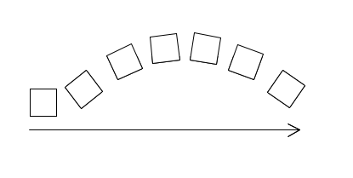Debe ser una imagen que indique que es importante la posición

**\*** Nombre de archivo codificado (ejemplo, CI_S3_G1_REC10_F1)

OPCIONAL Pie de imagen (**48** caracteres máx., se puede usar cursivas)

POSICIONAL

**\*** Número de fichas de imagen (**mín. 1 – máx. 6**) PARA CADA FICHA DE ESTE INCISO COPIA EL SIGUIENTE BLOQUE *FICHA #...*

**FICHA** 1 DE IMAGEN 1

**\*** Título de la ficha (**58** caracteres máximo)

Sistema de numeración Griego

**\*** Texto

El primer sistema de numeración griego se desarrolló hacia el año 600 A.C. Era un sistema de base decimal que usaba los símbolos que se muestran en la figura para representar ciertas cantidades. Se utilizaba tantas imágenes como fuera necesario según el principio de las numeraciones aditivas.

Para representar la unidad y los números hasta el 4 se usaban trazos verticales. Para el 5, 10 y 100 las letras correspondientes a la inicial de la palabra: cinco (pente), diez 8deka) y mil (khiloi). Por este motivo también se llama sistema acrofónico.

Los símbolos de 50, 500 y 5.000 se obtenían añadiendo el signo 10, 100 y 1.000 al del 5, usando el principio multiplicativo. Progresivamente este sistema ático fue reemplazado por el jónico, que empleaba las 24 letras del alfabeto griego junto con algunos otros símbolos.

De esta forma los números parecen palabras, ya que están compuestos por letras, y a su vez las palabras tienen un valor numérico, basta sumar las cifras que corresponden a las letras que las componen. Esta circunstancia hizo aparecer una nueva suerte de disciplina magina que estudiaba la relación entre los numero y las palabras.

**\*** Imagen 1 de ficha:

**\*** Nombre de archivo Shutterstock o descripción de ilustración a crear

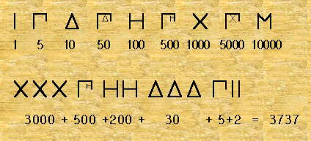

**\*** Nombre de archivo codificado (ejemplo, CI_S3_G1_REC10_F1)

Pie de imagen 1 (**140** caracteres máx., se puede usar cursivas)

Símbolos griegos para representar cantidades

Imagen 2 de ficha (borrar si no se ocupa):

**\*** Nombre de archivo Shutterstock o descripción de ilustración a crear

http://thales.cica.es/rd/Recursos/rd97/Otros/G2.JPG

**\*** Nombre de archivo codificado (ejemplo, CI_S3_G1_REC10_F1)

Pie de imagen 1 (**140** caracteres máx., se puede usar cursivas)

los números parecen palabras, ya que están compuestos por letras

Imagen 3 de ficha (borrar si no se ocupa):

**\*** Nombre de archivo Shutterstock o descripción de ilustración a crear

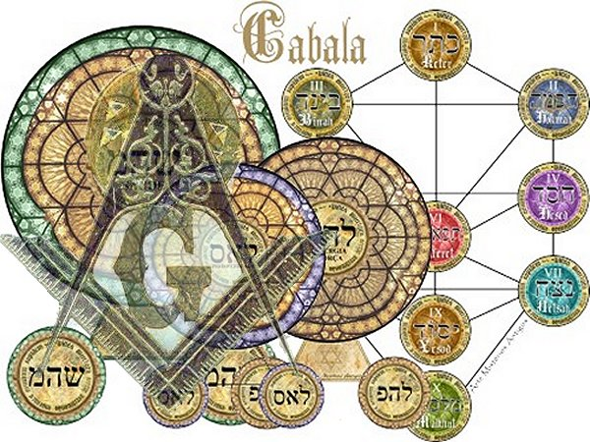

Mostrar una imagen de la cábala

**\*** Nombre de archivo codificado (ejemplo, CI_S3_G1_REC10_F1)

Pie de imagen 1 (**140** caracteres máx., se puede usar cursivas)

Sociedades como la judía y árabe han constituido una disciplina aparte: la kábala, persigue fine místicos y adivinatorios

**FICHA** 2 DE IMAGEN 1

**\*** Título de la ficha (**58** caracteres máximo)

Sistema de numeración Maya

**\*** Texto

La civilización maya (originaria de Guatemala) centró sus esfuerzos en el tiempo y su medida, tanto que crearon tres calendarios. Fue una de las culturas más desarrolladas y notables de América precolombina. Su precisión en la medida del tiempo les permitió superar cálculos realizados en Europa por la misma época; ejemplo de ello fue el cálculo de la duración del año solar con 365,242 días. Si se compara con el que se usa actualmente, el gregoriano, tiene un error de 1,98 diezmilésimas del año maya.

Los manuscritos mayas, especialmente el códice Dresde, revelan que entre los sacerdotes mayas existía un sistema de base 20, con un cero, donde el valor de la cifra estaba determinado por su posición en la escritura de los números.

Los símbolos principales designaban respectivamente los números 1 y 5; ellos se combinaban para formar otros hasta el 19. Escribían los números de abajo hacia arriba. El cero lo representaban con una concha de caracol marino.

Las unidades de cada orden van aumentando en potencias de veinte, excepto las unidades de tercer orden que corresponden a 18 de segundo orden; esto motivado en que en su calendario solar, un año es de 18 meses y no de 20.

Los símbolos constituyen las cifras en las que hay que multiplicar el valor de cada cifra por 1, 20, 20x20, 20x20x20,…, según el lugar que ocupe, y sumar el resultado.

**\*** Imagen 1 de ficha:

**\*** Nombre de archivo Shutterstock o descripción de ilustración a crear



**\*** Nombre de archivo codificado (ejemplo, CI_S3_G1_REC10_F1)

Pie de imagen 1 (**140** caracteres máx., se puede usar cursivas)

Sistema de numeración Maya

Imagen 2 de ficha (borrar si no se ocupa):

**\*** Nombre de archivo Shutterstock o descripción de ilustración a crear

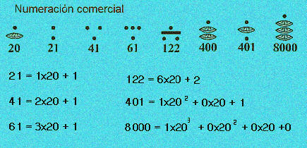

**\*** Nombre de archivo codificado (ejemplo, CI_S3_G1_REC10_F1)

Pie de imagen 1 (**140** caracteres máx., se puede usar cursivas)

Numeración comercial

Imagen 3 de ficha (borrar si no se ocupa):

**\*** Nombre de archivo Shutterstock o descripción de ilustración a crear

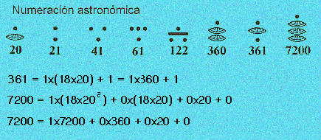

**\*** Nombre de archivo codificado (ejemplo, CI_S3_G1_REC10_F1)

Pie de imagen 1 (**140** caracteres máx., se puede usar cursivas)

Numeración astronómica

**FICHA** 3 DE IMAGEN 1

**\*** Título de la ficha (**58** caracteres máximo)

Sistema de numeración Babilónico

**\*** Texto

Los antiguos Sumerios construyeron una aritmética para elaborar un calendario 5700 años antes de Cristo; ellos mismos desarrollaron un sistema numérico con 60 símbolos que luego fue heredado y utilizado con mucha habilidad por los babilonios1. Los babilonios habitaban en la antigua Mesopotamia, región que hoy corresponde a Irak.

Como en otras culturas, fueron los astrónomos babilonios quienes desarrollaron su sistema de numeración. Los 59 primeros números se representan en una forma decimal. La cuña vertical representaba la unidad, la cuña horizontal diez unidades.

Los demás números se formaban escribiendo estos símbolos en distintas combinaciones. En el año 1700 a.C. se dieron cuenta que sus símbolos podían representar otros valores dependiendo de su posición, dando origen a la notación posicional; escribían los numerales en grupos separados por espacios, cada grupo representaba unidades, grupos de 60 unidades, grupos de 60x60= 360 unidades, respectivamente. Finalmente, para hallar el valor representado en un número, se efectuaban las multiplicaciones correspondientes y se sumaban los productos resultantes.

**\*** Imagen 1 de ficha:

**\*** Nombre de archivo Shutterstock o descripción de ilustración a crear



**\*** Nombre de archivo codificado (ejemplo, CI_S3_G1_REC10_F1)

Pie de imagen 1 (**140** caracteres máx., se puede usar cursivas)

Sistema de numeración babilónico

Imagen 2 de ficha (borrar si no se ocupa):

**\*** Nombre de archivo Shutterstock o descripción de ilustración a crear

http://thales.cica.es/rd/Recursos/rd97/Otros/B3.JPG

**\*** Nombre de archivo codificado (ejemplo, CI_S3_G1_REC10_F1)

Pie de imagen 1 (**140** caracteres máx., se puede usar cursivas)

Representación del número 83 en el sistema babilónico

Imagen 3 de ficha (borrar si no se ocupa):

**\*** Nombre de archivo Shutterstock o descripción de ilustración a crear

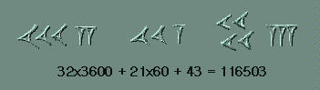

**\*** Nombre de archivo codificado (ejemplo, CI_S3_G1_REC10_F1)

Pie de imagen 1 (**140** caracteres máx., se puede usar cursivas)

Representación de números mayores de 59

**FICHA** 4 DE IMAGEN 1

**\*** Título de la ficha (**58** caracteres máximo)

SISTEMA DE NUMERACION INCA (QUIPU)

**\*** Texto

Los Incas no desarrollaron la escritura, pero tenían en método de contabilidad llamado “QUIPU” (khipu en quechua: nudo), era un sistema de numeración decimal posicional basado en nudos de colores con el que podían contabilizar unidades, decenas y hasta millones..

Se empleaban distintos tipos de cuerda, cada una tenía al menos dos hebras:

* Cuerda Principal:
* Cuerdas Colgantes:
* Cuerdas superiores:
* Cuerda colgante final:
* Cuerdas secundarias o auxiliares

Los quipus tenían mínimo tres cuerdas, el máximo podía llegar a 2.000. Para representar el cero en alguna posición, no se colocaba ningún nudo. Para que la ausencia de nudos no se confundiera, era fundamental que el espacio situado entre los grupos de nudos fuese aproximadamente siempre el mismo.

**\*** Imagen 1 de ficha:

**\*** Nombre de archivo Shutterstock o descripción de ilustración a crear

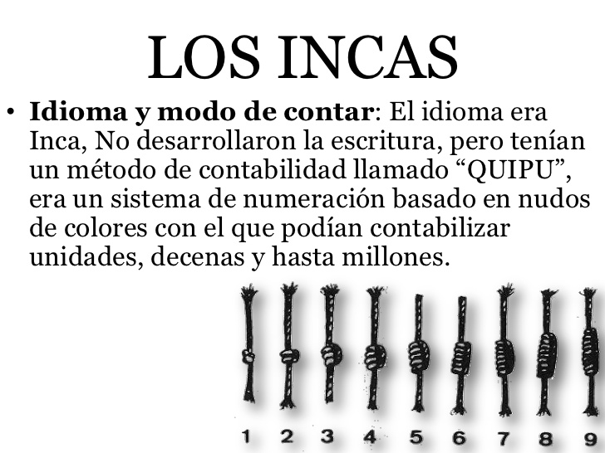

**\*** Nombre de archivo codificado (ejemplo, CI_S3_G1_REC10_F1)

Pie de imagen 1 (**140** caracteres máx., se puede usar cursivas)

Nudos representativos

Imagen 2 de ficha (borrar si no se ocupa):

**\*** Nombre de archivo Shutterstock o descripción de ilustración a crear

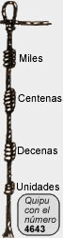

**\*** Nombre de archivo codificado (ejemplo, CI_S3_G1_REC10_F1)

Pie de imagen 1 (**140** caracteres máx., se puede usar cursivas)

Representación del número 4.643 en quipu

**FICHA** 5 DE IMAGEN 1

**\*** Título de la ficha (**58** caracteres máximo)

SISTEMA DE NUMERACION DECIMAL

**\*** Texto

La **numeración arábiga o decimal** es el sistema que utiliza los diez signos introducidos por los árabes en Europa: 0, 1, 2, 3, 4, 5, 6, 7, 8, 9.

El cero no tiene valor por sí mismo, sino únicamente valor posicional, es decir, por el lugar que ocupa. Los números se escriben teniendo en cuenta que cualquier cifra situada inmediatamente a la izquierda de otra significa que es diez unidades mayor que ésta, y a la inversa, cualquier cifra situada inmediatamente a la derecha es diez unidades menores que ésta.

En el sistema de **numeración decimal** diez unidades constituyen una decena, diez decenas originan una centena, diez centena forman una unidad de millar y así sucesivamente

**\*** Imagen 1 de ficha:

**\*** Nombre de archivo Shutterstock o descripción de ilustración a crear

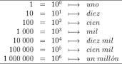

**\*** Nombre de archivo codificado (ejemplo, CI_S3_G1_REC10_F1)

Pie de imagen 1 (**140** caracteres máx., se puede usar cursivas)

Sistema de numeración decimal

Imagen 2 de ficha (borrar si no se ocupa):

**\*** Nombre de archivo Shutterstock o descripción de ilustración a crear

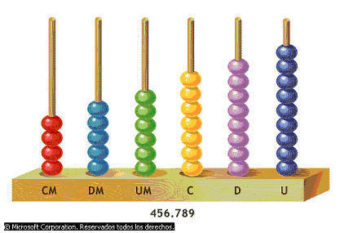

**\*** Nombre de archivo codificado (ejemplo, CI_S3_G1_REC10_F1)

Pie de imagen 1 (**140** caracteres máx., se puede usar cursivas)

Representación en un ábaco del número 456.789

**IMAGEN** 2 DEL MENÚ

**\*** Imagen del menú:

**\*** Nombre de archivo Shutterstock o descripción de ilustración a crear

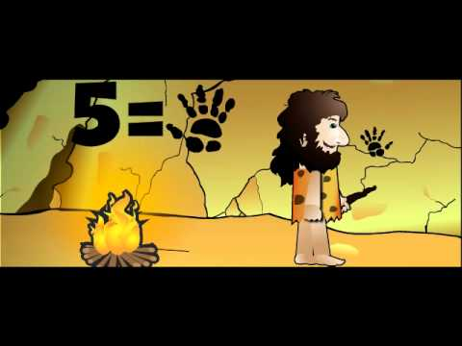

**\*** Nombre de archivo codificado (ejemplo, CI_S3_G1_REC10_F1)

OPCIONAL Pie de imagen (**48** caracteres máx., se puede usar cursivas)

NO POSICIONAL

**\*** Número de fichas de imagen (**mín. 1 – máx. 6**) PARA CADA FICHA DE ESTE INCISO COPIA EL SIGUIENTE BLOQUE *FICHA #...*

2

**FICHA** 1 DE IMAGEN 2

**\*** Título de la ficha (**58** caracteres máximo)

SISTEMA DE NUMERACION EGIPCIO

**\*** Texto

Desde el tercer milenio A.C. los egipcios usaron un sistema de escribir los números en base diez utilizando los jeroglíficos de la figura para representar los distintos órdenes de unidades.

Se usaban tantos de cada uno cómo fuera necesario y se podían escribir indistintamente de izquierda a derecha, al revés o de arriba abajo, cambiando la orientación de las figuras según el caso. Al ser indiferente el orden se escribían a veces según criterios estéticos, y solían ir acompañados de los jeroglíficos correspondientes al tipo de objeto (animales, prisioneros, vasijas etc.) cuyo número indicaban.

Estos signos fueron utilizados hasta la incorporación de Egipto al imperio romano. Pero su uso quedó reservado a las inscripciones monumentales; en el uso diario fue sustituido por la escritura hierática como se observa en la ilustración 5, formas más simples que permitían mayor rapidez y comodidad a los escribas.

En estos sistemas de escritura los grupos de signos adquirieron una forma propia, y así se introdujeron símbolos particulares para 20, 30, 90, 200, 300, 900, 2000, 3000. En los cuales se puede observar alguna regularidad en la escritura del símbolo.

**\*** Imagen 1 de ficha:

**\*** Nombre de archivo Shutterstock o descripción de ilustración a crear

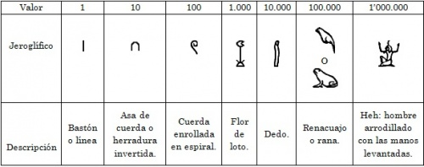

**\*** Nombre de archivo codificado (ejemplo, CI_S3_G1_REC10_F1)

Pie de imagen 1 (**140** caracteres máx., se puede usar cursivas)

Símbolos usados para las potencias de diez.

Imagen 2 de ficha (borrar si no se ocupa):

**\*** Nombre de archivo Shutterstock o descripción de ilustración a crear

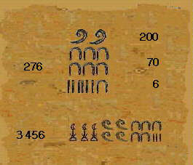

**\*** Nombre de archivo codificado (ejemplo, CI_S3_G1_REC10_F1)

Pie de imagen 1 (**140** caracteres máx., se puede usar cursivas)

Representación de números en el sistema egipcio

**FICHA** 2 DE IMAGEN 2

**\*** Título de la ficha (**58** caracteres máximo)

SISTEMA DE NUMERACION ROMANO

**\*** Texto

El sistema de numeración utilizado por los romanos era mucho más simple que los anteriores y se basaba en el valor absoluto y posición relativa de siete símbolos representados por letras del alfabeto, con los que se podía representar unas cantidades elevadas con un número reducido de ellos.

**Reglas y ejemplos:**

Este sistema se basaba en la suma de los símbolos, colocados de tal forma que el de menor valor iría delante del valor mayor.

2151 se escribiría MMCLI

1809 se escribiría MDCCCIX

Cuando a la derecha de una cifra se escribe otra igual o menor, el valor resultante es la suma de los dos valores de las cifras.

XX = 20

LXVI = 66

VII = 7

XV = 15

MDC= 1600

LV = 55

La cifra I colocada a la izquierda de la V o la X, les resta una unidad. A la derecha, les suma una unidad. La cifra X colocada a la izquierda de la L o la C, les resta diez unidades y a la derecha les suma diez unidades. La C colocada a la izquierda de la D o la M, les resta cien unidades y si está colocada a la derecha les suma cien unidades.

Ejemplo:  
IV = 4 XL = 40

IX = 9 CX = 110

VI = 6 CD = 400

XI = 1 MC = 1100

Una cifra no se puede repetir más de tres veces seguidas.

XIII = 14

XXXIII = 33

XXIV = 24

Las cifras V, L y D no se pueden duplicar ya que la X, C y M representan sus valores duplicados.  
  
  
X representa 10 en lugar de VV

C equivale 100 en lugar de LL

M equivale 1000 en lugar de DD

Si entre dos cifras cualesquiera hay otra menor, esta restara su valor a la siguiente.  
  
XIX = 19

LXIV = 64

El valor de los números romanos se multiplica por mil tantas veces como rayas horizontales colocadas encima de estos últimos

**\*** Imagen 1 de ficha:

**\*** Nombre de archivo Shutterstock o descripción de ilustración a crear

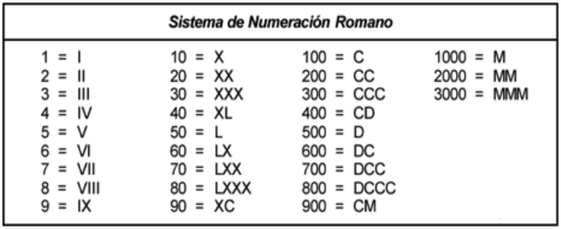

**\*** Nombre de archivo codificado (ejemplo, CI_S3_G1_REC10_F1)

Pie de imagen 1 (**140** caracteres máx., se puede usar cursivas)

SISTEMA DE NUMERACION ROMANO